ОТЧЕТ
о проведении Регионального этапа Всероссийской олимпиады профессионального мастерства по профилю 15.00.00. Машиностроение
по уровню профильного направления – профессия СПО 15.01.25 Станочник (металлообработка)

В соответствии с Регламентом организации и проведения областной олимпиады профессионального мастерства по профессиям и специальностям среднего профессионального образования, региональных этапов Всероссийской олимпиады профессионального мастерства по профессиям среднего профессионального образования и Всероссийской олимпиады профессионального мастерства по специальностям среднего профессионального образования, утвержденным Министерством общего и профессионального образования Ростовской области, приказ от 11.02.2016 г. № 61 на базе государственного бюджетного образовательного учреждения среднего профессионального образования Ростовской области «Таганрогский техникум машиностроения и металлургии «Тагмет» 19.03.2015 г. проведен Региональный этап Всероссийской олимпиады профессионального мастерства по профилю 15.00.00.Машиностроение, по уровню профильного направления - профессия СПО - 15.01.25 Станочник (металлообработка).
Согласно поданных заявок в конкурсе приняли участие обучающиеся 8 профессиональных образовательных учреждений Ростовской области (по одному от каждой организации):
государственное бюджетное профессиональное образовательное учреждение Ростовской области «Донской промышленно-технологический колледж»;
государственное бюджетное образовательное учреждение начального профессионального образования Ростовской области профессиональное училище № 45;
государственное бюджетное образовательное учреждение начального профессионального образования Ростовской области профессиональное училище № 40;
государственное бюджетное образовательное учреждение среднего профессионального образования Ростовской области «Таганрогский авиационный колледж им. В.М. Петлякова»;
государственное бюджетное профессиональное образовательное учреждение Ростовской области «Волгодонский техникум металлообработки и машиностроения»;
государственное бюджетное образовательное учреждение среднего профессионального образования Ростовской области «Ростовский-на-Дону колледж радиоэлектроники, информационных и промышленных технологий»;
государственное автономное профессиональное образовательное учреждение Ростовской области «Ростовский колледж технологий машиностроения»;
государственное бюджетное образовательное учреждение среднего профессионального образования Ростовской области «Таганрогский техникум машиностроения и металлургии «Тагмет».
Для обеспечения подготовки, организации и проведения олимпиады в ГБОУ СПО РО «Тагмет» были созданы рабочая и экспертная группы, сформирована апелляционная комиссия.
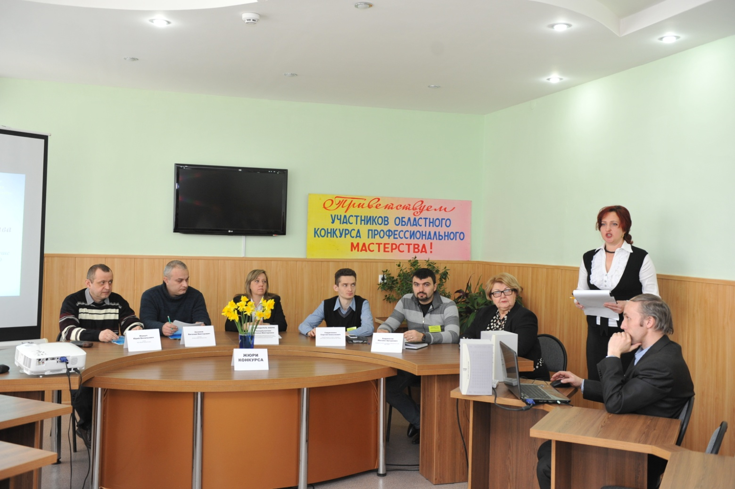
Экспертной группой были разработаны теоретическое и профессиональное задания.
Теоретическое задание представляло собой перечень вопросов с вариантами ответов (в тестовой форме) по дисциплинам общепрофессионального и профессионального циклов, разработанные в соответствие с Федеральным государственным образовательным стандартом среднего профессионального образования по профессии «Станочник (металлообработка)».
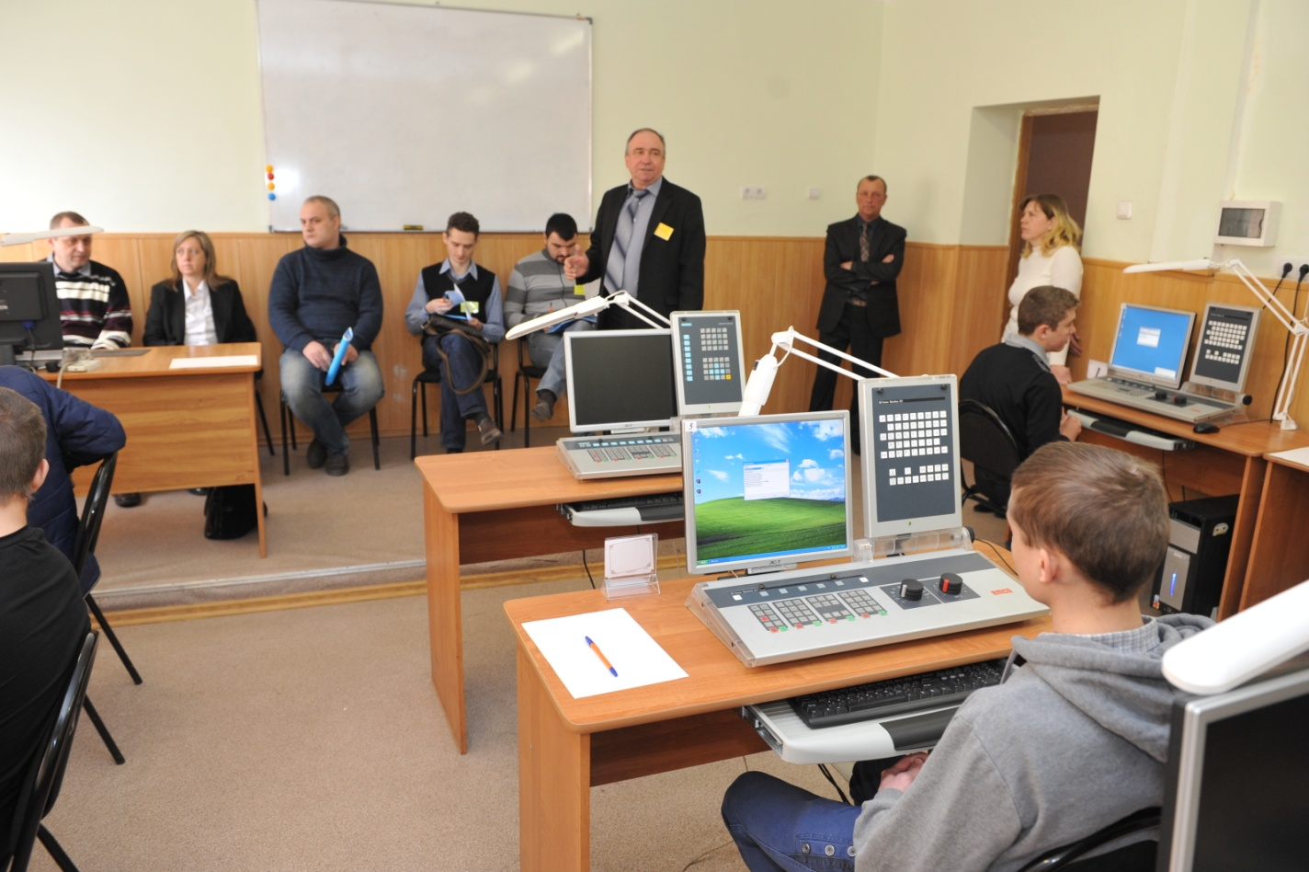
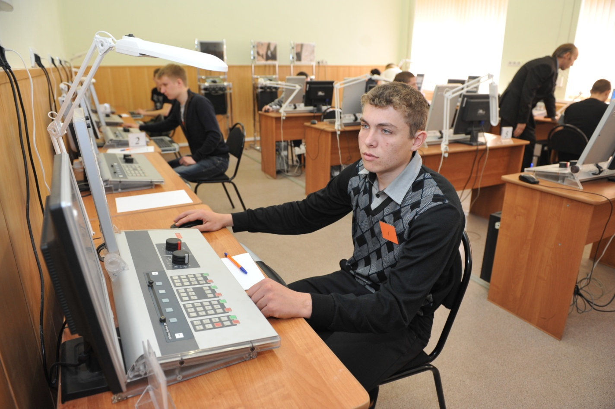
Профессиональное задание включало в себя изготовление детали «Валик» (материал Ст 35), содержащей следующие операции:
- подрезание торца;
- сверление отверстий;
- обработка наружных цилиндрических поверхностей под микрометр;
- обработка наружной конической поверхности методом поворота каретки верхней части суппорта;
- вытачивание канавок:
- снятие фасок внутренних и наружных;
- растачивание отверстия под предельную калибр – пробку;
- нарезание резьбы метчиком.
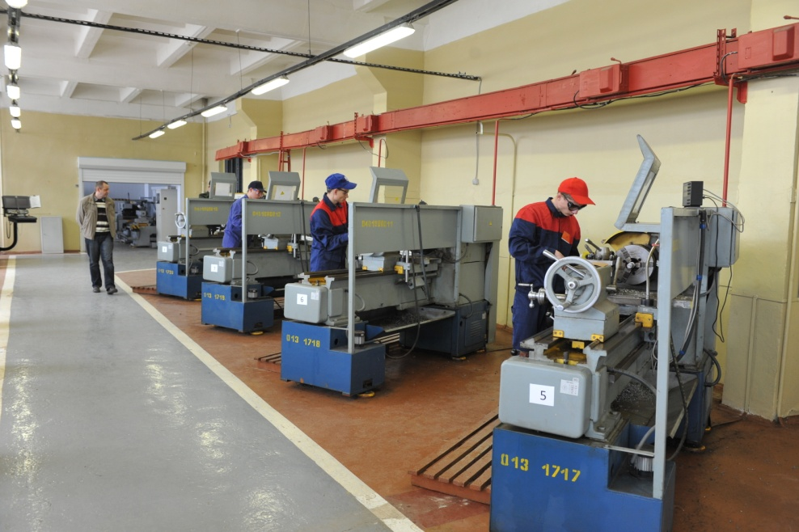
По результатам теоретического и профессионального задания, жюри
конкурса отметило высокий уровень подготовки участников олимпиады. Победителем был признан Гурский Никита Сергеевич, обучающийся ГБПОУ РО «Донской промышленно-технологический колледж».
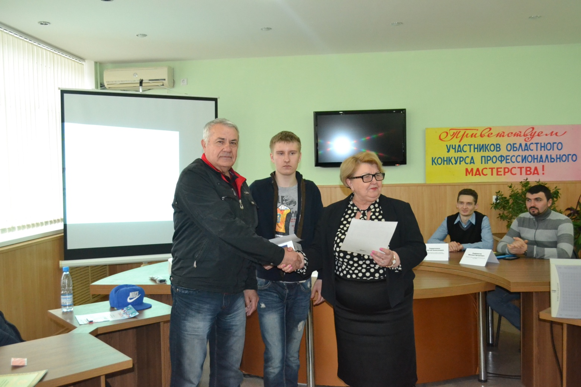

Призерами: Дороговцев Денис Павлович, обучающийся ГБОУ СПО РО «Тагмет»
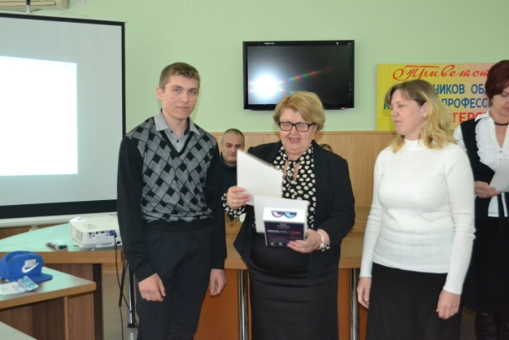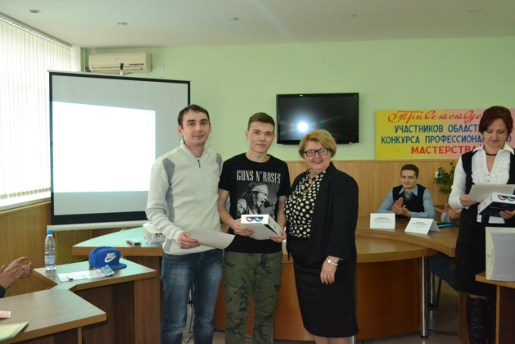

и Янушин Павел Алексеевич, обучающийся ГАПОУ РО «Ростовский колледж технологий машиностроения».

Участникам и гостям олимпиады была представлена культурная программа:
- экскурсия по г. Таганрогу;
- знакомство с учебно-материальной базой техникума.
Проведение олимпиады освещали средства массовой информации:
- 26 телеканал г. Таганрога;
- корреспонденты газеты «Вальцовка».
Участники олимпиады, жюри конкурса и сопровождающие лица отметили высокий уровень организации и проведения олимпиады.

Директор ГБОУ СПО РО «Тагмет» Л.И. Прорерва

